Castequesis 080127

CICLO A
Domingo Tercero de tiempo Ordinario

Convertirse al Reino de Dios
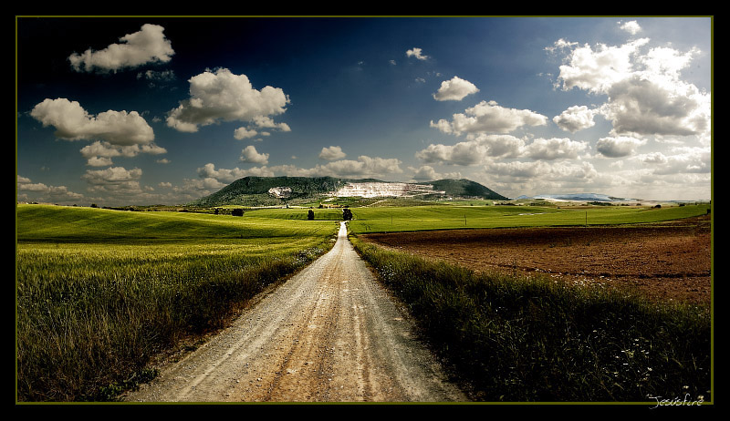
1. Lectura de la Palabra de Dios
La vida cristiana supone vivir en las cercanías de Dios. Sentir el efecto de su presencia y el peso suave de sus mandatos. La vida ordinaria del cristiano supone trabajar en silencio por el bien del prójimo y por el mayor desarrollo de la tierra.
Los Profetas y el Evangelio no entienden la vida humana como una serie de espectáculos, de sorpresas, de fenómenos agradables o desagradables. Es más bien un camino silenciosos que hay que vivir en la presencia del Señor
Primera lectura Isaías 8 23 B 9. 3
Se describe la tierra en la que Jesús comenzó su misión, la tierra de Zabulón y Neftalí. Es decir, se presente con un texto de Isaías lo que en su tiempo se pensaba de los Galileos: gentiles, alejados del culto, rudos en la fe, llenos de tinieblas, pero no olvidados de Dios Salvador.
Y acontecerá que teniendo hambre se indignarán y maldecirán a su rey y a su Dios. Alzarán la vista y mirarán a la tierra, y habrá allí tribulación y oscuridad de angustia. Y serán arrojados a las tinieblas. Sin embargo, no tendrá oscuridad la que estaba en angustia.
En tiempos anteriores el Señor humilló la tierra de Zabulón y a la tierra de Neftalí; pero en tiempos posteriores traerá gloria a la Galilea de los gentiles, que está camino del mar y al otro lado del Jordán.
El pueblo que andaba en tinieblas vio entonces una gran luz. A los que habitaban en la tierra de sombra de muerte, la luz les resplandeció.
Le aumentaste la gente y acrecentaste la alegría. Se alegrarán delante de ti como se alegran en la siega y como se gozan cuando reparten el botín.

Lectura Segunda 1 Corintios 1. 10-13

Se recogen las ideas de San Pablo a los Corintios sobre le valor del a unidad de los cristianos y sobre el sentido unificador del amor a Cristo. Se sitúa el mensaje del Salvador en el centro de todos los corazones y no el afecto a este o a aquel predicador o evangelizador que pueda pasar por nuestras vidas.

Os exhorto, pues, hermanos, por el nombre de nuestro Señor Jesucristo, a que os pongáis de acuerdo y que no haya más disensiones entre vosotros, sino que estéis completamente unidos en la misma mente y en el mismo parecer.
Porque se me ha informado de vosotros, hermanos míos, por los de Cloé, que entre vosotros hay contiendas. Me refiero a que uno de vosotros está diciendo: "Yo soy de Pablo", otro "yo de Apolo". Y otro dice "yo de Pedro" y otro "yo de Cristo".
¿Pero es que está dividido Cristo? ¿Acaso fue crucificado Pablo por vosotros? ¿O habéis sido bautizados en el nombre de Pablo?
Doy gracias a Dios que no bauticé a ninguno de vosotros, sino a Crispo y a Gayo, para que nadie diga que ha sido bautizado en mi nombre. También bauticé a los de la casa de Estéfanas. Pero, en cuanto a los demás, no sé si bauticé a algún otro.
Porque Cristo no me envió a bautizar, sino a predicar el evangelio; no con sabiduría de palabras, para que no sea hecha vana la cruz de Cristo.

Tercera Lectura. Mateo 4. 12 - 23

Refleja el Evangelio de mateo los primeros tiempos de la predicación de Jesús y los hechos y signos que ya comenzó a hacer en su tierra. Es un reflejo sintético y claro, sencillo y sugestivo
En aquel tiempo, cuando Jesús oyó que Juan había sido encarcelado, regresó a Galilea. Y habiendo dejado Nazareth, fue y habitó en Cafarrnaúm, ciudad junto al mar, en la región de Zabulón y Neftalí, para que se cumpliese lo dicho por medio del profeta Isaías, diciendo: Tierra de Zabulón y tierra de Neftalí, camino del mar, al otro lado del Jordán, Galilea de los gentiles. El pueblo que moraba en tinieblas
vio una gran luz. A los que moraban en región y sombra de muerte,
la luz les amaneció.
Desde entonces Jesús comenzó a predicar y a decir: "¡Arrepentíos, porque el reino de los cielos se ha acercado!"
Mientras andaba junto al mar de Galilea, Jesús vio a dos hermanos: a Simón, que es llamado Pedro, y a su hermano Andrés. Estaban echando una red en el mar, porque eran pescadores. Y les dijo: "Venid en pos de mí y os haré pescadores de hombres." Y de inmediato ellos dejaron sus redes y le siguieron.
Y pasando más adelante, vio a otros dos hermanos, Santiago, hijo de Zebedeo, y Juan su hermano, que estaban en la barca con su padre Zebedeo, arreglando sus redes. Los llamó y en seguida ellos dejaron la barca y a su padre, y le siguieron.
Jesús recorría toda Galilea enseñando en las sinagogas de ellos, predicando el evangelio del reino y sanando toda enfermedad y toda dolencia en el pueblo.”
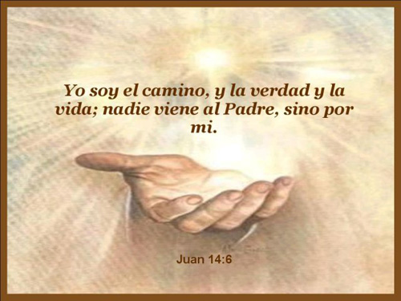

2. Comentario

La idea central de las lecturas de esta jornada dominical este en el texto de San Mateo: “El pueblo que habitaba en tinieblas vio una gran luz " (Mt 4,16). Juan Bautista fue detenido y encarcelado, Jesús se retiró al desierto para ser tentado, Luego fue a Galilea y residió en la ciudad de Cafarnaúm. Comenzó eligiendo a los primeros discípulos de dos en dos.

Comenzó a predicar la conversión, la metanoia, que es lo que había hecho Juan Bautista. Las gentes comenzaron a ver una luz en sus enseñanzas y en sus milagros.

Juan Bautista terminó sus días en la cárcel por decir la verdad incluso ante los poderosos como Herodes. Aquella antorcha viva que preparaba los caminos de Jesús y que anunció la llegada de la Luz se extinguió en la tierra. Su resplandor quedaría en la mente de los oyentes y fue el primer fundamento de los que empezaron a aceptar el mensaje de Jesús.

El nombre de Juan se asocia al comienzo de la misión de Jesús. Desde entonces su nombre quedaría como emblema alentador de todos los que se dedican a seguir el mensaje de la salvación. Fue el primer testigo del salvador. Por lo tanto fue el estimulo de los mensajero de Cristo a lo largo de toda la Historia.

Su misión fue prevista proféticamente por Isaías. El fue la Luz que apareció en las regiones ensombrecidas por los errores del paganismo, allá cerca del Jordán. Jesús quiso que hubiera un hombre santo que le prepara el camino y después vino él con la fuerza de su misterio divino. Los pueblos que Isaías contemplaba llenos de tinieblas de muerte tuvieron el don de una claridad gozosa. Fue la del Evangelio

Y así comenzó la nueva historia de Dios en la tierra, que es la del Evangelio. Comenzó por aquellos lugares humildes y llenos de gentiles que eran las regiones de Galilea. Luego el incendio llegó a Judea y a Jerusalén, la ciudad del templo sagrado de Yaweh. Y más tarde se abriría al mundo entero.

+ + + + + + +

Es interesante constatar que Jesús no quiso realizar su misión en solitario. Quiso juntar desde los primeros momentos una comunidad de discípulos en su entorno. El maravilloso y sorprendente Rabbí de Nazareth, comenzó deslumbrando a su paisanos y por eso tuvo que salir de la ladeo que le vio crecer. Fue una manera de prepararse para abrir su misión al mundo entero.

Pedro y Andrés, su hermano, que pescaban cerca de la orilla del lago, fueron los primero elegido. Ellos no dudaron ni un instante. Dejaron las redes y a su padre que estaba en la barca y siguieron al Maestro, as quien probablemente reconocieron del Jordán donde acaso había estado cuando fue bautizado no muchas semanas antes.

La palabra persuasiva del Maestro encontró eco en el corazón sencillo de aquellos rudos pescadores. Luego serán Juan y Santiago, que acompañaron la primera remesa de seguidores de Jesús. También ellos estaban trabajando cuando Jesús los llamó y también ellos respondieron con prontitud y generosidad. De ese modo iniciaron la Iglesia, la gran obra de Jesús que continuaría su labor, pues el maestreo sabía que su estancia profética sobre la tierra elegida iba a ser muy corta.

Con sus discípulos Jesús comenzó a anunciar el Reino de Dios en Galilea, la tierra que los judíos, los de Judea, denominaban con desprecio “tierra de Zabulón y país de Neptalí”. Los galileos tenían fama de rudos y ellos serían los primero iluminados con la promesa de la salvación

L lectura de Isaías alude a las humillaciones que padeció el pueblo de Galilea, de Neftalí y de Zabulón, pues no eran mirados por los demás como gente pura y adicta al templo de Jerusalén. Era tierra llena de paganos y era designada como la “Galilea de los gentiles”. Allí comenzó la misión del Señor, que vino a salvar a los pecadores y no a dar mensajes de esperanza y alegría a los justos. Por eso el comienzo de la vida pública de Jesús están teñidos del amor a los pobres, a los marginados y a los despreciados por los hombres.

+ + + + + +

Las lecturas de esta jornada dominical nos recuerdan el comienzo de la misión de Jesús. Por eso son palabras de esperanza y reflejos del amor de Cristo a la tierra en donde había pasado su infancia y su juventud. Recogen los sentimientos de los cristianos de los primeros tiempos que miraban a Nazareth como su patria de origen. Eran precisamente llamados nazarenos o seguidores del profeta de Nazareth.

Las mismas palabras recogidas en la carta de San Pablo los Corintios, en donde les habla de la unidad, de la vida cristiana y del amor a Jesús como ideal de vida, están impregnadas de ese amor de Cristo a los hombres

Son las palabras de la unidad que Cristo va proclamando desde los primeros días de su caminar terreno. Pues desde el principio, Jesús quiso preparar unos discípulos que aprendieran el caminote la salvación y luego fueran los continuadores de su mensaje divino.
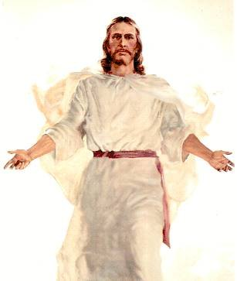

3. Modelo de Catequesis

1. Experiencia

Podríamos hacer un viaje periodístico de los primeros días de la predicación de Jesús por Galilea y por el Jordán. Simular que somos un grupo de periodistas o de turistas que pasa por Galilea, por Nazareth, por Cafarnaúm, por la capital de Herodes Tiberias, por las orillas del lago de Genezareth y por la parte superior del Jordán. Y vamos a preguntando a la gente si conoce algo de un profeta que comenzó su vida de mensajero de la verdad por esas regiones.
Recogemos opiniones posibles o que podemos presuponer y las vamos apuntando: las de un mercader, las de un tendero, las de un peregbrino, las de soldado, etc.
Todos los miembros del grupo, o de la clase, se definen y simulan como habitantes de esas regiones y cada uno narra sus impresiones sobre el Profeta Jesús.

2. Reflexión

Comentario sobre lo que pensaban las gentes de Jesús en los primeros tiempos. Había sido un habitante sencillo de una aldea de montaña. Todos conocían a su familia y su vida anterior. Se presentaba como predicador celoso de Dios y confirmaba sus palabras con milagros o signos prodigiosos.
Jesús no pudo continuar en su aldea. Tuvo que ir a vivir a Cafarnaúm, ciudad más numerosa, en donde terminaba la ruta de las caravanas y en donde los habitantes pertenecían a todas las razas y a todas las religiones del entorno.

3. Acción

Buscar por grupos en los cuatro evangelios qué cosas se dicen sobre los primeros días de Jesús: cosas que El mismo decía y gestos que hizo en los primeros momentos, lugares que son citados y tipos de personas que los habitaban
Luego exponerlo en clase o en el grupo y perfilar un resumen de sus primeras predicaciones: conversión, penitencia, seguimiento, oración…

4 Colaboración

Hacer una encuesta sobre lo que piensan algunas personas mayores sobre Jesús. Hacerlo con una pregunta parecida a ésta: ¿Qué piensa Vd sobre lo que haría Jesús el primer mes si viniera a la tierra y comenzara de nuevo a predicar comenzando por nuestro pueblo, ciudad o barrio?
Poner en común las respuestas y que cada uno de los que las han obtenido trate de explicarlas o interpretarlas

5. Interiorización

Hacer una plegaria en la que vaya cada miembro del grupo dando gracia a Jesús por algo concreto de lo que dijo. Conviene usar para ello lo dicho y hecho en el tema tratado. Conviene que el Educador sea el primero en iniciar la plegaria. Dando gracias por una frase precisa y formulando una promesa de vida cristiana

4. Ejercicios interesantes para catequistas.

De Pequeños

- Trazar un mapa en forma de camino sobre los lugares por los que pasó Jesús, inventado por el niño, o copiado del que el profesor o catequista dibuje en la pizarra a un papel. Al trazar el mapa ir explicando cosas que Jesús hizo y dijo.

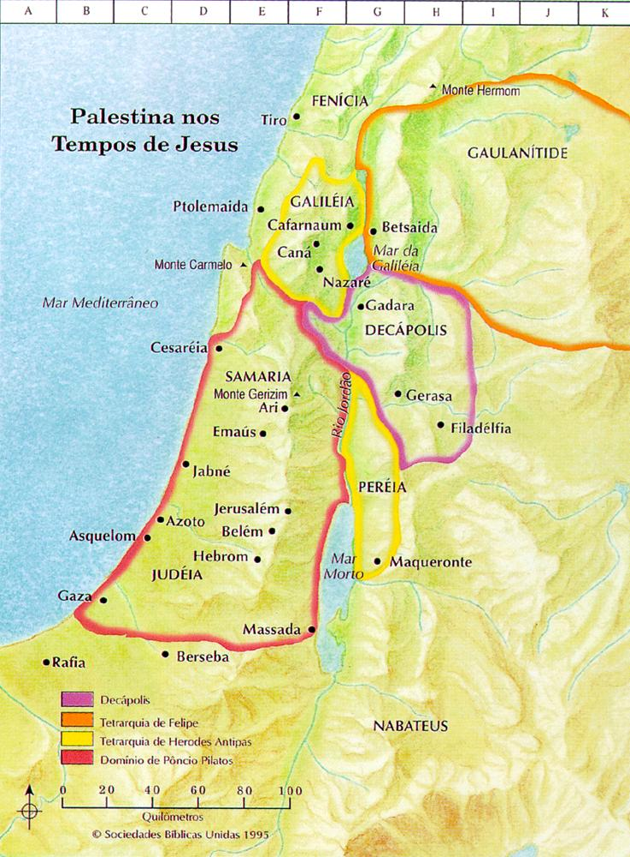

- De medianos

- Realizar un plan de visitas de Jesús a las aldeas y un programa de conferencias, de charlas, de predicaciones y de encuentros, como si Jesús fuera un representante de un gran jefe, que puede ser Dios. Pensar cada uno como haría el itinerario y que diría en cada lugar, a cada familia o a cada profesión
Tratar de hacerlo muy en conformidad con lo que se dice en el Evangelio que Jesús hizo y dijo
Luego perfilar un itinerario similar para la ciudad o región en que vivimos y hacer un plan de visitas y actos de Jesús con miras a que toda la gente entendiera su mensaje de salvación

- De Mayores y de Preadolescentes

- Preparar un mural con el programa religioso y social de Jesús predicador. Hacer una planificación de aspectos: sobre personas, sobre la Ley, sobre la oración, sobre la justicia social, sobre la paz, sobre el trabajo… Y tratar de fundamentar las propuestas de ese programa que se puede exhibir en el mural e ilustrar con algunos gráficos, fotos recortadas de prensa de desecho, con citas y textos evangélicos.

Términos del Diccionario de Catequesis. Vida cristiana, conciencia, deber, virtudes, trabajo, justicia, confianza en Dios, oración, fidelidad, fe, paz, sinceridad, mensaje de Jesús, Evangelio

Libros interesantes

Seguir a Jesús. Carlos Méster y Francisco Orofino. Madrid. PPC. 2007

Hechos de Jesús: Bautismo, tentaciones y transfiguración. Rafael Silva. E. Monte Casino. 2000

Un camino de conversión a Dios. Antxon Amunarriz. Ed. San Pablo 2001

Como vivir la vida cristiana. Alberto Martín. Madrid. Editorial Peregrino. 2000

Me has seducido, Señor: vida cristiana como historia de amor. Carlo Saccheti. Salamanca. Secretariado Trinitario. 2005

